國家交響樂團《美國春秋》音樂會簡介

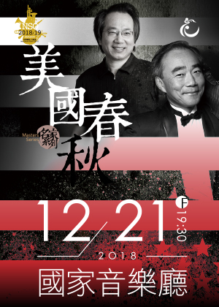
(一)演出人員
指揮／呂紹嘉
小提琴／林昭亮
樂團/國家交響樂團

(二)曲目
伯恩斯坦：《憨第德》序曲
《柏拉圖對話錄》小夜曲
柯普蘭：《阿帕拉契之春》
蓋希文：《波吉與貝絲》交響圖畫

(三)節目說明
在美國古典音樂發展的版圖上，蓋希文、柯普蘭、伯恩斯坦占有舉足輕重的地位。三人以音樂為媒介，各闢蹊徑，反映美國社會「民族大熔爐」的多元文化。他們擁抱爵士音樂、拉丁節奏、民間歌謠等，打破精緻與通俗的界線，跳脫種族隔閡與社會階層的區分，在音樂國度實現自由開放的理想。
三人中最早出生的是蓋希文，生於1898 年，但歲數最短，只有不到40 年。柯普蘭在1900 年出生，比伯恩斯坦大18 歲，兩人於1990 年同年去世。
《波吉與貝絲》交響圖畫，改編自蓋希文同名歌劇。在種族藩離高築的年代，蓋希文以藍調、爵士為素材，大膽在舞臺上敘說非裔美國人的故事，以非裔歌手為舞臺的主角，劇中的《Summertime》更成為傳唱不輟的金曲。柯普蘭的《阿帕拉契之春》受瑪莎葛蘭姆舞團委託，以基督教震教徒的歌曲《樸實的恩賜》為主題旋律，也讓這首曲子走出宗教的世界。至於阿帕拉契山脈與樂曲的關係，基本上作曲家想透過樂曲描寫遼闊的山川景致，只是編舞家對作品的命名而已。
2018 年適逢伯恩斯坦百歲冥誕。伯恩斯坦集作曲、指揮於一身，1954 年他專注於兩個新作品的創作，分別是歌劇《憨第德》以及為小提琴和管絃樂團創作的小夜曲《柏拉圖對話錄》，後者主要為庫賽維茲基基金會的委託。俄國指揮庫賽維茲基（Serge Koussevitzky）曾為波士頓交響樂團音樂總監，也是伯恩斯坦的恩師。
演前導聆 │ 主講人 楊元碩
19:00（18:50由國家音樂廳售票口開放入場）
國家音樂廳一樓大廳

